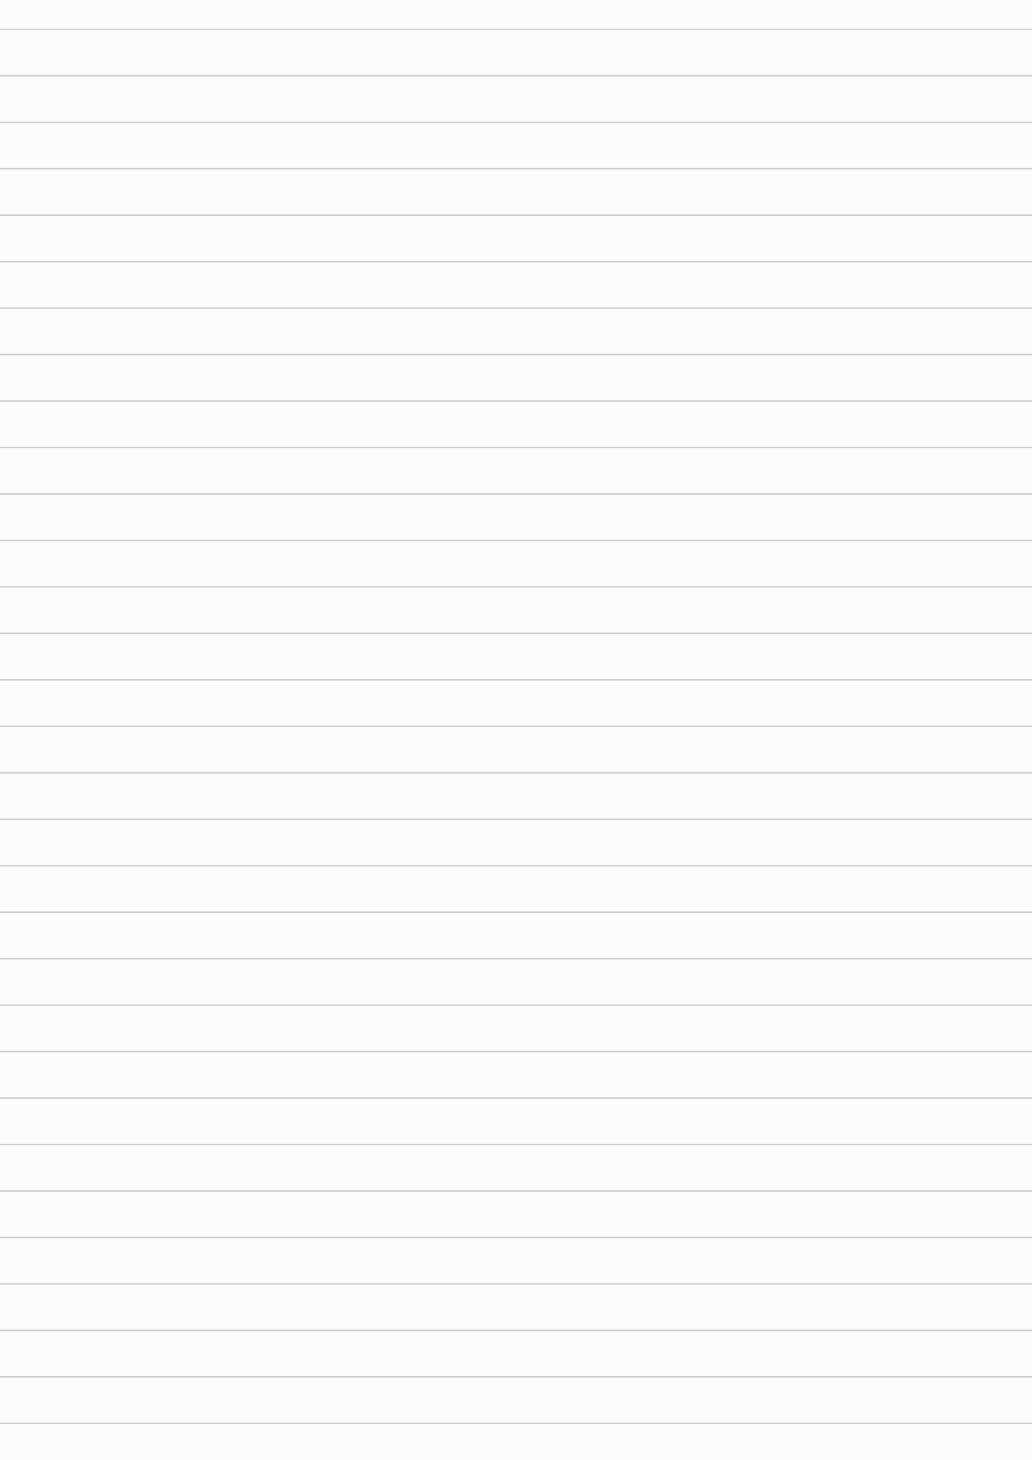
AEAT Hito: 14/12
AEAT no llegaba entrar
6-4
m ás
cosas
09/03 Nuevo hito
ALCANCE
DESARROLLO Xa 14/12
DESARROLLO xa 09/03
COSAS NUEVAS
LUNES
DIC O FLUJO VE T CANARIAS IT 04/03
PRE
MAR O FLUJO
MAR O FLUJO
NUEVO CASUÍSTICAS 0 2 10-302.
y No programando
↳ A mano

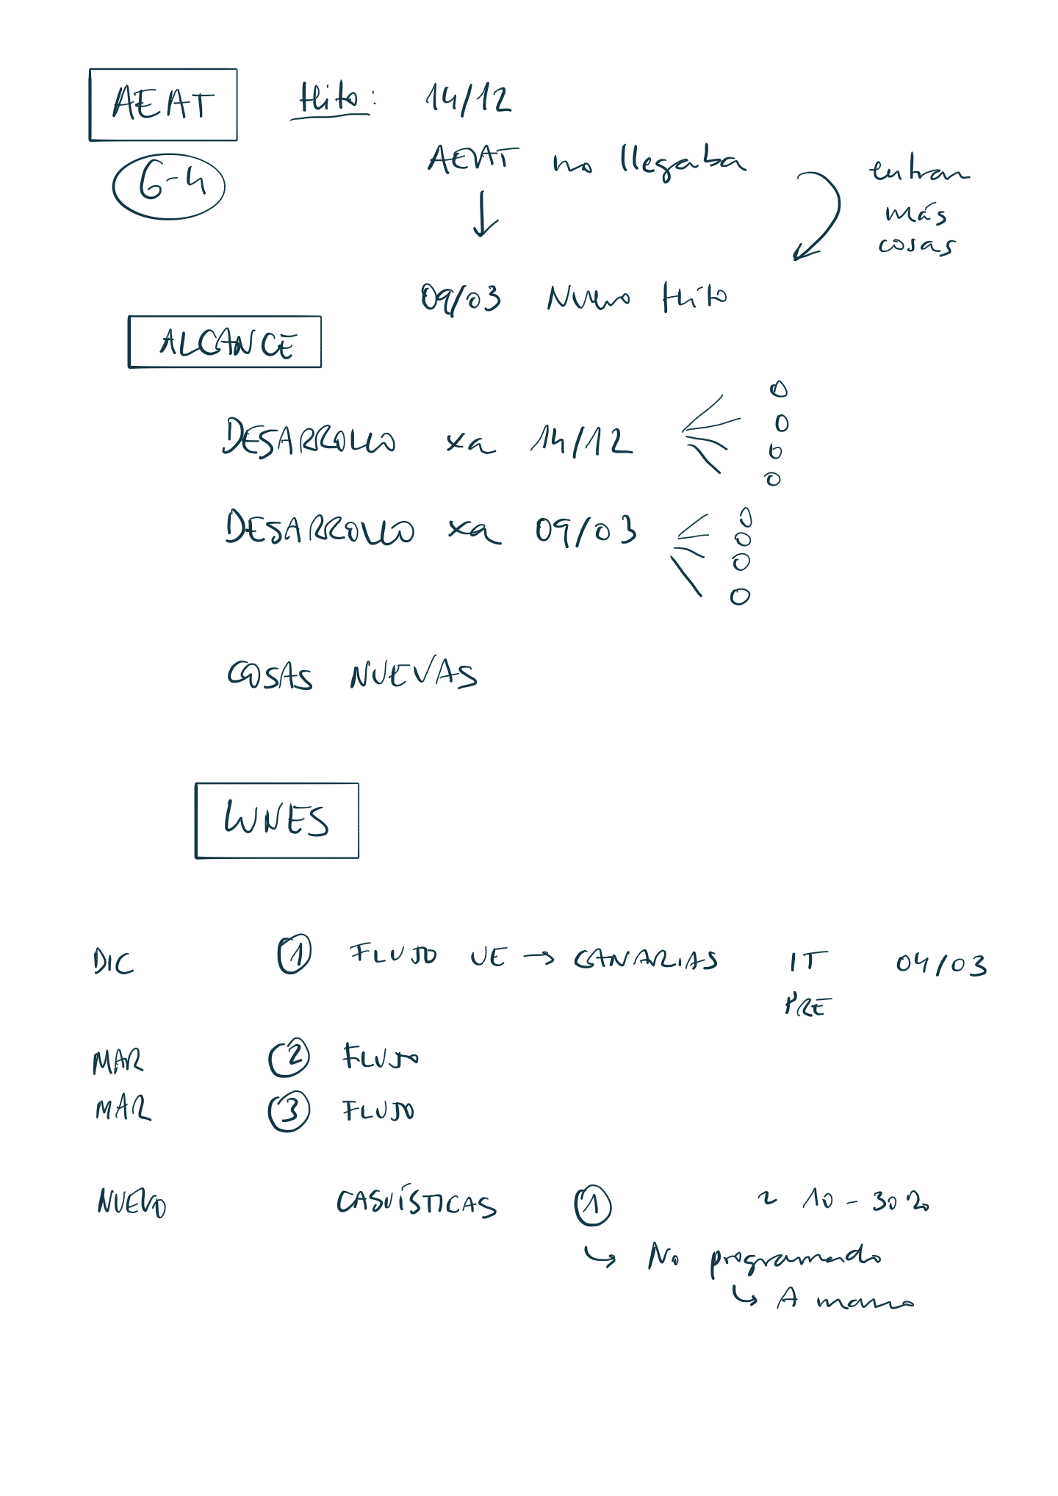

22/23 ENERO y R corcos
Pedro
Gonzalo
Rubén
DESARROLLO
@ convolúmenes...
INFORME ESTADO
C OSA/ DEFIN | DESA | P. U.| P. I | VAT | PRE | REN.
tb." Casuísticas"
@ ESCENARIOS → Por% Casos (ponderar)
- APP NUEVA → x&
- PAN B MANUAL
}
|
- SOLUCIONAR
Varios → Priorizados

